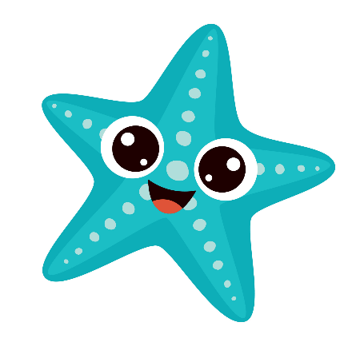
NPF simskola/vattenvana/skoj
(grund/nybörjarkurs/förstasteget)

För barn med/misstanke om neuropsykiatriska funktionsnedsättningar som: ADHA, Autism, Asperger, Tourettes, sent språk/samspel och förståelse etc.
Barn födda 2017-2019

Simundervisningen sker ihop med en vuxen närstående som: mamma, pappa, ledsagare, assistent eller annan lämplig vuxen som har ett band med barnet.
Det är även ok om att ha med ytterligare en vuxen som sitter på bänk inne vid lilla bassängen om man känner att det behövs, kanske vill barnet sitta på bänken en stund innan lockelsen att vara med i vattnet är där, eller behöver man uppstöttning vid dusch och omklädningsrum.
Det ska vara Lekfullt, glädjefyllt och på barnets individuella nivå.
Vi använder leken på barnets villkor att öva grunder i vattenvana och skapa det med en trygghet.
Största målet är att barnet får en glädjande och utvecklande stund tillsammans med någon den tycker om, samt skapa gemenskap med andra barn och deras föräldrar, målet bakom är att kunna tryggt vara i och ta sig fram i vattnet.
- Inga förkunskaper krävs.
- Målen är individuella och undervisningen sker på barnets egna nivå.
- Undervisningen sker på svenska.
- Sim puffar är bra om man har egna, man väljer själv om man vill/behöver simglasögon.
- Om barnet ej är blöjfritt se till att ha godkända bjöjbadbyxor

Övning ger färdighet och igenkänning ger trygghet (Både för barnen men också föräldrarna) Många föräldrar med NPF barn undviker aktiviteter, folkmassor och nya platser, för att det kan bli för mycket och för stort och för stressigt och oförberett för barnen, och de kan hamna i en situation som kan skapa kaos, trauma och rädsla. Vi vill kunna ge förberedelser, lugn, glädje, material som gör att föräldrar kan våga ta med sina barn med NPF till en vanlig familjebaddag när badhuset har öppet genom att dem med oss har fått träna.
Gemenskap (både för barnen med också föräldrar, att få träffa andra med npf i familjen, någon annan som har förståelse och insikt i npf, utan att man ska behöva förklara sig, och kanske skaffar sig barnen en ny kompis)
Erbjuda en fritidsaktivitet som kan vara livräddande. (att kunna ta sig upp på kanten eller lägga sig och flyta, inte vara rädd för vattnet, att kunna få möjligheten att lära sig simma)
Alla barn får Diplom och medalj vid avslutningstillfället.
Ni kommer få:
Bildstöd: för förberedelse inför badhusbesöket (bildkarta med klassiska bildstödsbilder, bildbok med riktiga bilder hur Tranås simhall ser ut) som ni tillsammans kan titta i/på berätta/fråga barnet va de ser.
Bildstöd: som ett schema: från hemmet till bassängen, och från bassängen till hemmet
En kartläggning: där ni kan med barnet eller själva fylla i efter varje tillfälle hur ni upplevde tillfället
På badhuset i de olika utrymmena kommer det finnas bildstöd uppsatt, ex: i omklädningsrummets ”ta av kläder”, i duschen: ”skölja sig med vatten, använda tvål, skölja igen, ta på badkläder”
Följ: TSSnpf på Instagram för mer info, filmklipp på övningar, varje tillfälles upplägg m.m. eller ladda ner laget.se appen (instruktioner på annat medföljande blad) där läggs det ut info, bilder, filmer, nyheter.
Vi vill att ni som är de vuxna som följer med inte ska känna stress/press/oro, alla barnen kommer få utföra momenten på sina sätt i sin takt och tillsammans ska vi ha kul när vi gör detta.
Inga tvång och inga måsten, några behöver mer tid och andra inte.
Berömma massor för minsta lilla framåt steg i utvecklingen att kunna ta sig fram i vatten.
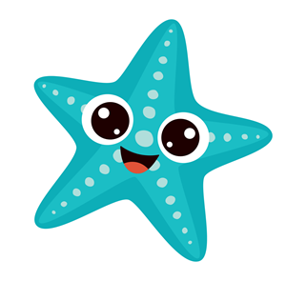
Tillsammans skapar vi en unik gemenskap för dessa barnen, och ger dem en möjlighet till en livsviktig kunskap.

// Jenny Preütz och Tranås simsällskap

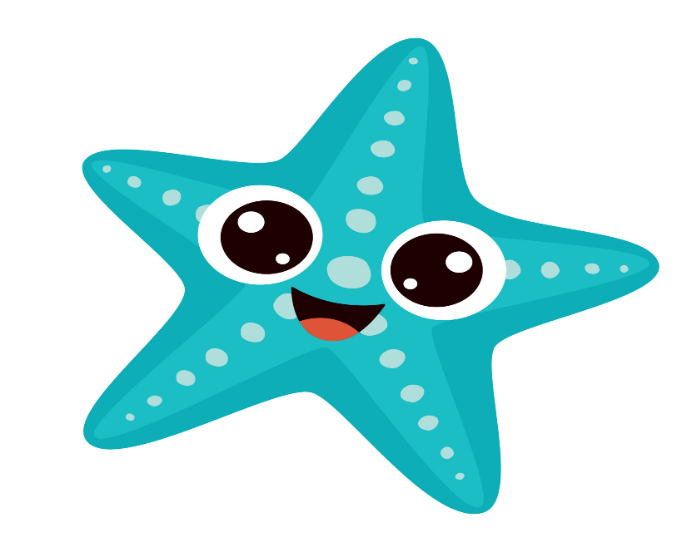
Npf simskola
Sjöstjärnan, Tranås simsällskap
”Den allra första grunden”

Alla barn har rätt till en trygg och meningsfull fritid
Skapa gemenskap, trygghet och glädje
Att lära sig simma är svårt. Även för ett barn eller vuxen som inte har någon diagnos. Det är viktigt att börja i tid, att kunna simma är en livskunskap och det kan rädda liv.
Jag heter Jenny och är mamma till Alex 4 år som ska påbörja sin utredning i höst (2023) då misstanke om att en Neuropsykiatrisk funktionsnedsättning finns, han har brister och svårt med: samspel, förståelse, kommunikation/språk (han har ingen ordentligt verbalt språk)
Till honom och andra barn med NPF vill jag (med Tranås simsällskap) ge möjligheten till en meningsfull och anpassad fritidssysselsättning.
I denna allra första gruppen vill jag ge de barn som inte har någon större badhus/vattenvana möjlighet att få den första grunden till en livsviktig kunskap.
Det finns inget mirakelsätt att lära sig simma, den viktigaste, största och stabilaste stenen är trygghet och vattenvana innan man kan ta sina första riktiga simtag. Detta får man genom att regelbundet umgås med vatten och utföra olika övningar.
Simningen har ett ”ABC” som består av åtta moment:
Andas, doppa, glida, hoppa, balansera, förflytta, rotera och flyta.

Och några av dessa grundstenar skall vi med lek, sång och glädje börja med denna premiär av NPF simskola i Tranås.
Att regelbundet komma och träna och vara i badhusmiljön är till stor hjälp för hur vi sen går vidare.
Efter denna första kurs med fokus på trygghet och vattenvana är planen att gå vidare till nästa steg/termin som tanken är att börja ta sig fram i vattnet med sina första bentag och armtag.
Sen att det fortsätter det med nya terminer och nya små mål hela tiden. Så länge det finns barn som vill fortsätta så kommer jag jobba på.
(De barn som går första gruppen kommer få förtur till nästa termin och så vidare)
Ju mer relation jag kan skapa med barnen desto mer kommer jag också förstå dem och kunna hjälpa dem på sitt sätt.
Denna första kursen har en stor del i att träna på processen att komma till badhuset och förberedelserna innan man är i poolen. Likadant är det när vi ska ur bassängen, alla dessa moment som ska utföras i olika rum innan man kommer ut från badhuset. Allt det kan vara nog så svårt och jobbigt, övning ger färdighet och ni som jag vet att tragglar vi bara tillräckligt många gånger, vi ger inte upp på våra barn, tar det lugnt, ger uppmuntran och håller den där positiva inställningen så kommer våra barn klara det.
Inne i bassängen ska vi med lek och skoj skapa den första grunden till att vara trygga i vattnet och ha kul.
Det är många delar som behöver klaffa och fungera, och vi behöver att barnen ska känna igen sig och må bra för att vi sen ska kunna lära dem att simma.
Inga tvång och inga måsten, ni som är de vuxna som följer med ska inte känna press, stress eller oro, alla barnen kommer utföra momenten på olika sätt, någon kanske inte vill alls och det gör ingenting, att bara vara där kan vara ett jättestort steg.
Jag har valt att bygga varje tillfälle likvärdigt så att barnen ska känna igen vad som kommer ske.
Tillsamman skapar vi en positiv effekt på våra barns sociala förmågor och utveckling.

// Jenny och TSS

(Nyheter, info, bilder, filmklipp, träningstillfällen)
Tranås simsälskap och NPF simskolan finns här:
